Государственное казенное общеобразовательное учреждение Свердловской области «Красноуфимская школа, реализующая адаптированные основные общеобразовательные программы»

Конспект классного часа
Тема: «Путешествие на остров
здорового образа жизни»
3 класс

Составитель: Кузнецова Н.А.,
Учитель начальных классов

г. Красноуфимск
2019 г.
Занятие: Классный час
Класс: 3 класс
Тема занятия: «Путешествие на остров здорового образа жизни»
Тип занятия: Закрепление пройденного материала.
Цель: формирование положительного отношения к здоровому образу жизни, развитие гигиенических навыков, расширение кругозора.
Задачи
- Учить обучающихся анализировать предложенную ситуацию, делать правильный выбор.
- Продолжать знакомить обучающихся с признаками здорового человека.
- Воспитывать положительное отношение и чувство ответственности к своему здоровью.
- Развивать творческие способности обучающихся.
БУД:
Личностные:
- положительное отношение к окружающей действительности, готовность к организации взаимодействия с ней и эстетическому её восприятию.
Коммуникативные:
- вступать в контакт и работать в коллективе;
- слушать и понимать инструкцию к учебному заданию в разных видах деятельности.
Регулятивные:
- управлять своим поведением;
- активно участвовать в деятельности, контролировать и оценивать свои действия и действия одноклассников.
Познавательные:
- воспринимать новый материал, работать с информацией;
- делать простейшие обобщения, сравнивать, классифицировать на наглядном материале.
Средства обучения:
- карта, маршрут с указанием островов;
- изображение сказочного персонажа «Мойдодыра»;
- пословицы о здоровом образе жизни;
- таблица с изображение человека;
- памятки для обучающихся, советы здорового питания;
- конверты с картинками «Продукты питания».
Межпредметные связи:
- окружающий мир,
- чтение,
- основы безопасности и жизнедеятельности.

Ход занятия
Этапы | Деятельность  учителя | Деятельность  обучающихся
Орг.момент. | - Ребята, посмотрите друг на друга улыбнитесь, передайте частичку своего хорошего настроения. Вот видите, от ваших улыбок стало в классе уютнее и светлее.  - Мы сегодня отправляемся в удивительное путешествие на остров здорового образа жизни.  - Давайте рассмотрим маршрут нашего путешествия.  (См. приложение № 1)  Остров находится в море, чтобы до него добраться нужно сделать несколько остановок.  - Прежде чем отправиться  в путешествие давайте прочитаем пословицу:  (На доске появляется пословица)  «Здоровье потеряешь - всё потеряешь»  - Согласны ли вы с этой мудростью?  - Здоровье это бесценный дар, который преподносит природа человеку. Без него очень трудно сделать жизнь интересной и счастливой. Но как часто мы этот дар растрачиваем попусту, забывая, что здоровье потерять легко, а вот вернуть его очень, очень трудно.  - Отправимся в путешествие на теплоходе.  - Занимайте места, садитесь, чтобы вам было удобно. | Обучающиеся стоят в кругу, поворачиваются друг к другу и улыбаются.  Рассматривают карту путешествия.  Читают пословицу.  Отвечают, анализируют, доказывают свою точку зрения.  Слушают учителя.  Обучающиеся имитируют поездку на теплоходе.  Закрывают глаза и совершают колебательные движения вправо-влево (по волнам).
1. Остановка остров «Гигиена» | - Вот мы и приплыли к острову «Гигиена».  - Девиз острова «Гигиена».  «Чистота залог здоровья».  Чтобы попасть на этот остров мы должны ответить на вопросы:  - Что такое личная гигиена?  - Почему необходимо мыть руки перед едой?  - Когда нужно мыть руки?  - Зачем надо коротко стричь ногти?  - Ребята нам прочитают стихи.  ( См. приложение №2)  (На доске появляется изображение «Мойдодыра» См. приложение №3)  - На острове «Гигиена» нас встречает «Мойдодыр» и он приготовил для нас советы:  - Давайте прочитаем их:  (См. приложение №4)  - Садитесь на теплоход и отправляемся дальше в путешествие. | Отвечают на вопросы  учителя.  Двое обучающихся выходят к доске, рассказывают стихи перед классом. Остальные обучающиеся  слушают, смотрят, анализируют  Обучающиеся выходят к доске и читают советы Мойдодыра  Обучающиеся имитируют поездку на теплоходе.  Закрывают глаза и совершают колебательные движения вправо-влево (по волнам).
2. Остановка остров «Правильное питание». | - Вот мы прибыли на остров  - Как он называется? Прочитайте.  - остров «Правильное питание».  Девиз жителей этого острова:  «Будешь правильно питаться - со здоровьем будешь знаться»  - Что обозначают эти слова?  - Здоровое питание – одна из основ здорового образа жизни.  Д\и «Какое питание можно назвать здоровым?»  (На доску вывешиваются слова,  - разнообразное,  - однообразное,  - богатое овощами и фруктами,  - богатое сладостями,  - от случая к случаю,  - без спешки,  - второпях.  - Мы знаем, что в нашем рационе питания должны присутствовать витамины.  (На доску вывешивается таблица изображением человека.  (См. приложение №5).  - Давайте найдём, за что отвечают тот или иной витамин в нашем организме.  -Витамин «А» отвечает за остроту зрения, за состояние кожи, зубов, ногтей.  -Витамин «В» отвечает за Правильное питание, функционирование нервной системы.  - Витамин «С» отвечает за укрепление и защиту организма.  Витамин «Д» отвечает за рост и укрепление костей.  Д\И «найди полезные продукты».  См. приложение №6)  (Учитель предлагает открыть конверты с картинками).  - Жители этого острова нам оставили советы правильного питания  (см. приложение №7) | Обучающиеся читают девиз острова  слушают, анализируют пословицу.  Анализируют, находят правильные слова.  Обучающиеся на доске выбирают подходящие слова, которые подходят к здоровому питанию.  Обучающиеся выходят к доске и рассматривают таблицу.  Слушают учителя  находят информацию на таблице.  Находят вредные и полезные продукты по картинкам.  Обосновывают свой выбор.  Выходят к доске и читают советы жителей острова.
Физминутка | - Ребята. А что нужно ещё делать, чтобы быть сильными ловкими, здоровыми?  - Давайте сделаем небольшую разминку.  (См. приложение №8) | Отвечают на вопрос  Делают разминку вместе с учителем.
3. Остановка остров  «Режим дня»  Учитель | - Садитесь на теплоход, и отправляемся в путешествие дальше.  - Мы прибыли на остров «Режим дня»  Что же это такое «Режим дня»?  - Учёба в школе, выполнение домашних заданий – серьёзный труд. Бывает, что третьеклассник занят не меньше взрослого. Чтобы при этом сохранить здоровье, надо обязательно чередовать труд с отдыхом. У современного школьника обычно много возможностей для отдыха и развлечений среди них телевизор, видео, компьютерные игры. Беречь время помогает правильно организованный режим дня.  Посмотрим сценку  (См. приложение № 9)  - Ребята, давайте обсудим, какой должен быть режим дня у школьника.  (См.приложение №10)  Многие из вас не умеют выполнять  распорядок дня, не берегут время, тратят не  только минуты, но и целые часы чтобы  научиться беречь время, нужно правильно  организовать свой режим дня.  Если будешь ты стремиться  Распорядок выполнять –  Будешь лучше ты учиться,  Лучше будешь отдыхать.  - Вот и незаметно мы доплыли с вами до острова «Здоровый образ жизни». | Обучающиеся имитируют поездку на теплоходе.  Закрывают глаза и совершают колебательные движения вправо-влево (по волнам).  Обучающиеся отвечают на вопросы, слушают, анализируют.  Два обучающихся разыгрывают сценку  Обучающиеся обсуждают, анализируют Совместно с учителем составляют «Режим дня»
Рефлексия занятия | - Было ли вам интересно в нашем путешествии?  - На каких островах вы побывали? Какие советы получили?  - Пригодятся ли вам эти советы в жизни? | Отвечают на вопросы.  Оценивают свою работу на занятии и работу одноклассников  Обосновывают,  дополняют ответы одноклассников.
Итог занятия | Учитель даёт оценку каждому обучающемуся. | Слушают учителя и

Приложение №1
Карта - маршрут
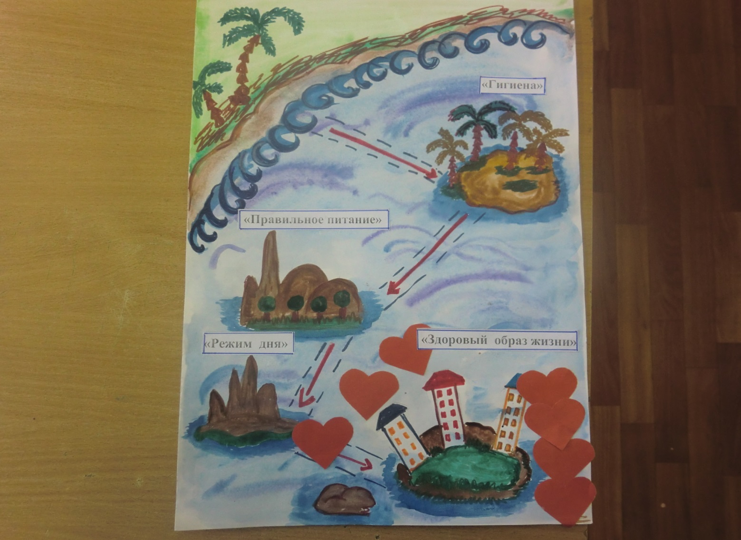
Приложение №2
Первый чтец
Гигиену очень строго
Надо соблюдать всегда…
Под ногтями грязи много,
Хоть она и не видна
Грязь микробами пугает.
Ох, коварные они!
Ведь от них заболевает
Люди в считанные дни!
Второй чтец
Если руки моешь с мылом,
То микробы поскорей
Прячут под ногтями силу,
И глядят из под ногтей.
И бывают же на свете,
Словно выросли в лесу,
Непонятливые дети:
Ногти грязные грызут.
Не грызите ногти, дети,
Не тяните пальцы в рот.
Это правило, поверьте,
Лишь на пользу вам пойдет
Приложение №3
Изображение «Мойдодыра»

Приложение № 4
Советы «Мойдодыра»
- Умывайтесь по утрам после сна. Мойте руки, лицо, шею и уши.
- Мойте лицо, руки и ноги перед сном каждый день.
- Обязательно мойте руки после игр, прогулки, общения
с животными и туалета.
- Не реже одного раза в неделю принимайте ванну, ходите в баню
Приложение № 5
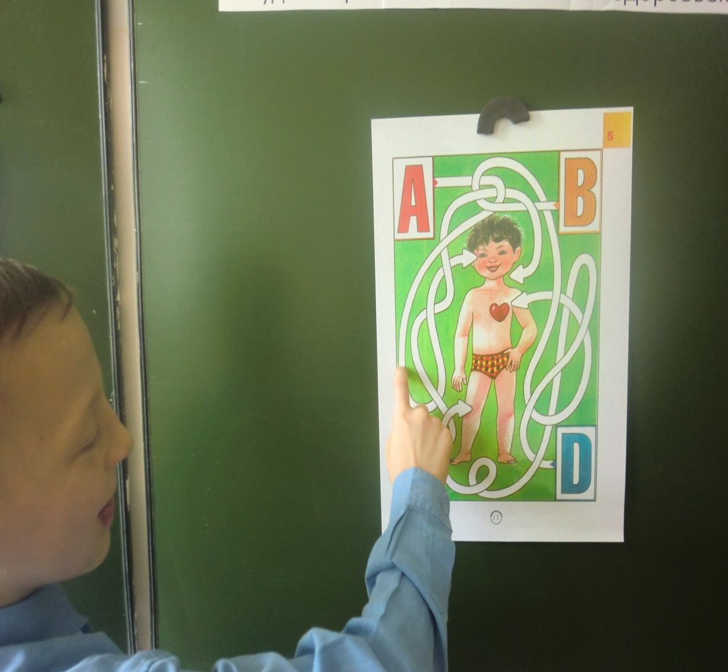

Приложение №6
Д.и ««найди полезные продукты».
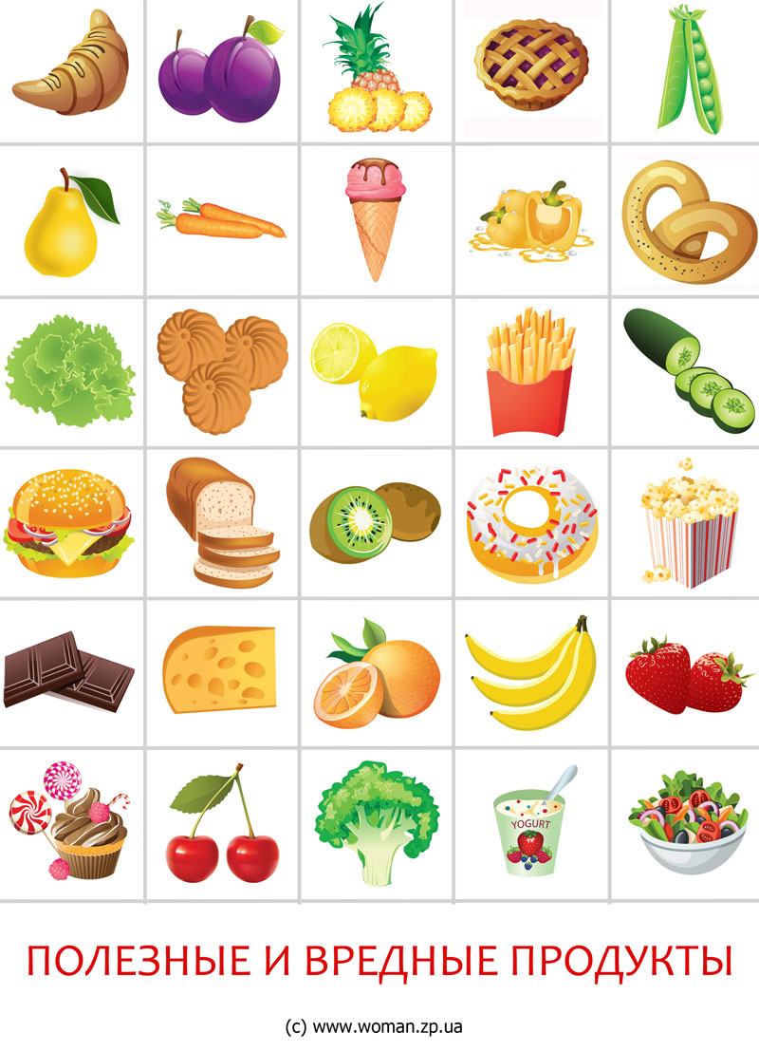
Приложение № 7
Советы здорового питания:
- Никогда не переедать.
- Тщательно пережёвывать пищу.
- Не злоупотреблять сладостями.
- Больше есть зелени, овощей, фруктов.
- Ужинать за два часа до сна.

Приложение №8
Физминутка
Дружно встали. Раз! Два! Три! (на счёт – движения руками)
Мы теперь богатыри!
Мы ладонь к глазам приставим,
Ноги крепкие расставим.
Поворачиваясь вправо
Оглядимся величаво,
И налево надо тоже
Поглядеть из – под ладошек.
И направо, и ещё
Через левое плечо.
Буквой «л» расставим ноги.
Точно в танце – руки в боки.
Наклонились влево, вправо.
Получается на славу

Приложение №9
Сценка
- А ты, Вова, знаешь, что такое режим?
- Конечно! Режим… – это куда хочу, туда скачу.
- Неправильно! Режим - это распорядок дня. Ты выполняешь его?
- Даже перевыполняю.
- Как это?
- По распорядку мне надо гулять два раза в день, а я гуляю четыре!
- Нет, ты не перевыполняешь его, а нарушаешь! Знаешь, каким должен быть распорядок дня?
- Знаю! Подъем. Зарядка. Умывание. Уборка постели. Завтрак. Школа. Обед. Прогулка. Приготовление уроков. Прогулка.
- Хорошо.
- А можно еще лучше.
- Как же это?
- Вот так! Подъём. Завтрак. Прогулка. Второй завтрак. Прогулка. Обед. Прогулка. Чай. Прогулка. Ужин. Прогулка. Сон.
- Ну, нет. При таком режиме из тебя получится лентяй и неуч.
- Не получится.
- Почему?
- Потому что с бабушкой мы выполняем весь режим.
- Как это с бабушкой?
- А так. Половину выполняю я, а половину – бабушка. А вместе получается весь режим.
- Не понимаю!
- Очень просто. Подъем выполняю я. Зарядку выполняет бабушка. Умывание – бабушка. Уборка постели – бабушка. Завтрак – я. Прогулка – я. Приготовление уроков – мы с бабушкой. Прогулка – я. Обед – я.
- И как тебе не стыдно?! Теперь я понимаю, почему ты такой не
Приложение №10
Режима дня школьника
- 7.00 – подъём, зарядка.
- 7.15 – гигиенические процедуры,
- 7.30 – завтрак
- 7.50 – дорога в школу
- 8.30 – 12.30 – пребывание в школе.
- 12.30 – дорога из школы
- 13.00 – обед
- 13.30 – прогулка
- 16.00 – выполнение домашнего задания
- 17.00 – полдник
- 17.30 – помощь по дому
- 18.30 – Ужин
- 18.45 – свободное время
- 21.15 – подготовка ко сну
- 21.30 – сон

